题意

给你n个时钟，问你总计转多少时间，可以使得所有表的时间一样

注意，只能往前拨

题解：

先排序，求前缀和，

对每个表 假设他是答案(最优表)，然后对于每一个在他前面的表，可能时间只能转到和他的时间一样的时候

在他后面的表，就转到超过12h再到达当前表的示数

注意有的时候取余取模的时候直接在输出的表达式中算可能结果不对

比如其他的一样

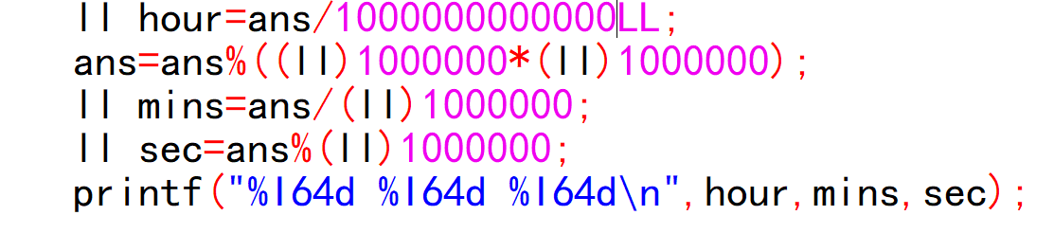正确

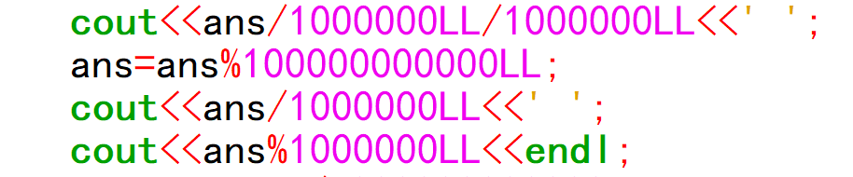就错了

#include <cstdio>

#include <algorithm>

#include <vector>

#include <iostream>

#include <set>

#include <stdlib.h>

#include <map>

#include <cstring>

#include <cmath>

#include <bits/stdc++.h>

#define ll long long

using namespace std;

ll a[1000000];

ll sum[1000000];

int main()

{

// freopen("input.txt","r",stdin);

int n,h,m,s;

cin>>n;

for(int i=1;i<=n;i++)

{

cin>>h>>m>>s;

a[i]=(ll)h\*1000000LL\*1000000LL+(ll)m\*1000000LL+(ll)s;

}

sort(a+1,a+1+n);

sum[1]=a[1];

for(int i=2;i<=n;i++)

sum[i]=sum[i-1]+a[i];

ll ans,num;

bool flag(1);

for(int i=1;i<=n;i++)

{

num=(i-1)\*a[i]-sum[i-1];

num+=12LL\*1000000LL\*1000000LL\*(ll)(n-i)-(sum[n]-sum[i])+(n-i)\*a[i];

//分成两步理解，一是i以后的种先全部调12,二是，然后sum[n]-sum[i]是所有这些钟当前的步数，其与(a[i])\*(n-i)之差即为所有钟分别到i钟的步数差之和。

if(flag)

{

flag=0;

ans=num;

}

else

ans=min(ans,num);

}

// cout<<ans/1000000LL/1000000LL<<' ';

// ans=ans%100000000000LL;

// cout<<ans/1000000LL<<' ';

// cout<<ans%1000000LL<<endl;

ll hour=ans/1000000000000LL;

ans=ans%((ll)1000000\*(ll)1000000);

ll mins=ans/(ll)1000000;

ll sec=ans%(ll)1000000;

printf("%I64d %I64d %I64d\n",hour,mins,sec);

return 0;

}